班级动态(12.13)
一、来园基本情况
来园人数：应到30人，实到29人,1病假。
儿童（男孩） | 来园情绪 | 自主放物品 | 自主早点 | 儿童（女孩） | 来园情绪 | 自主放物品 | 自主早点
王秋逸 | √ | √ | √ | 肖妙青 | √ | √ | √
纪苏晨 | √ | √ | ⚪ | 嵇羽晞 | √ | √ | √
赵夏冉 | √ | √ | √ | 管亦星 | √ | √ | √
白新奇 | √ | √ | √ | 陈怡何 | √ | √ | √
丁载誉 | √ | √ | √ | 陈艺茹 | √ | √ | √
杨言希 | √ | √ | √ | 刘佩琦 | √ | √ | √
樊晏清 | √ | √ | √ | 朱柯逸 | √ | √ | √
邵祉琛 | √ | √ | √ | 胡欣芮 | √ | √ | √
刘与一 | √ | √ | √ | 李梦兮 | √ | √ | √
蔡镇远 | √ | √ | √ | 张心愉 | 请假 | 请假 | 请假
崔子瑜 | √ | √ | √ | 徐佳一 | √ | √ | √
陶书宇 | √ | √ | √ | 曹婳 | √ | √ | √
李一凡 | √ | √ | √ | 顾一冉 | √ | √ | √
冯子乐 | √ | √ | √ | 朱天文 | √ | √ | √
孔梓睿 | √ | √ | √ | 黄雅萌 | √ | √ | √

二、区域游戏
通过孩子们的讨论，本学期我们设置了建构区（地面建构、桌面建构）、美工区、自然材料区、科探区、图书区、益智区。来看看我们的游戏吧！
崔子瑜、蔡镇远、李一凡在科探区探索电路游戏。 | 朱柯逸、徐佳一、管亦星、王秋逸在玩飞行棋。 | 陈怡何、樊晏清在益智区玩阿基米德积木。
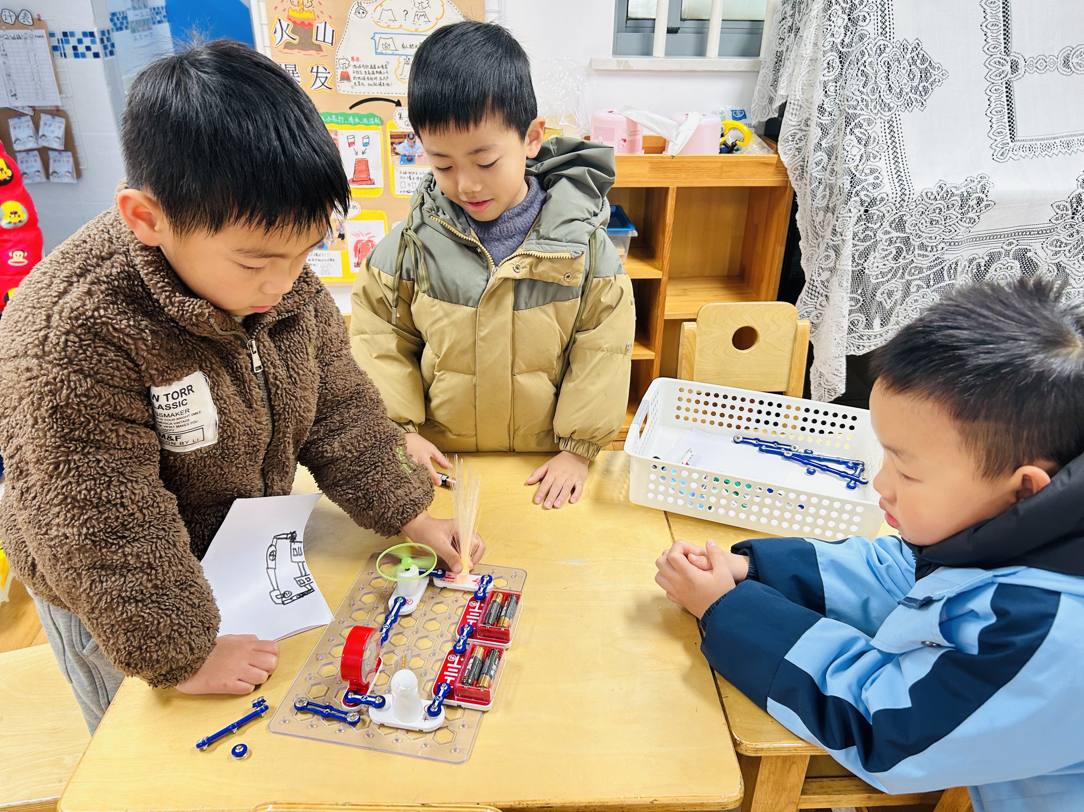 | 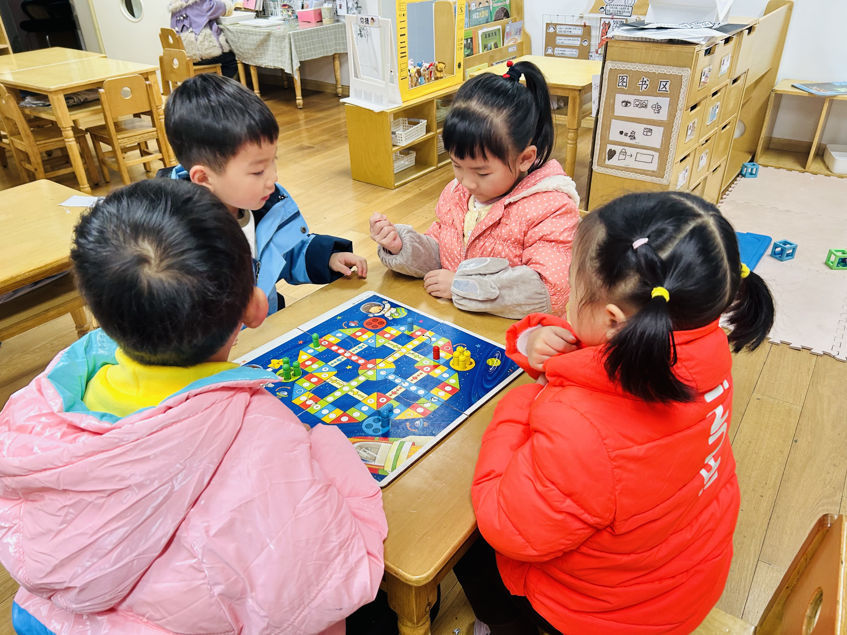 | 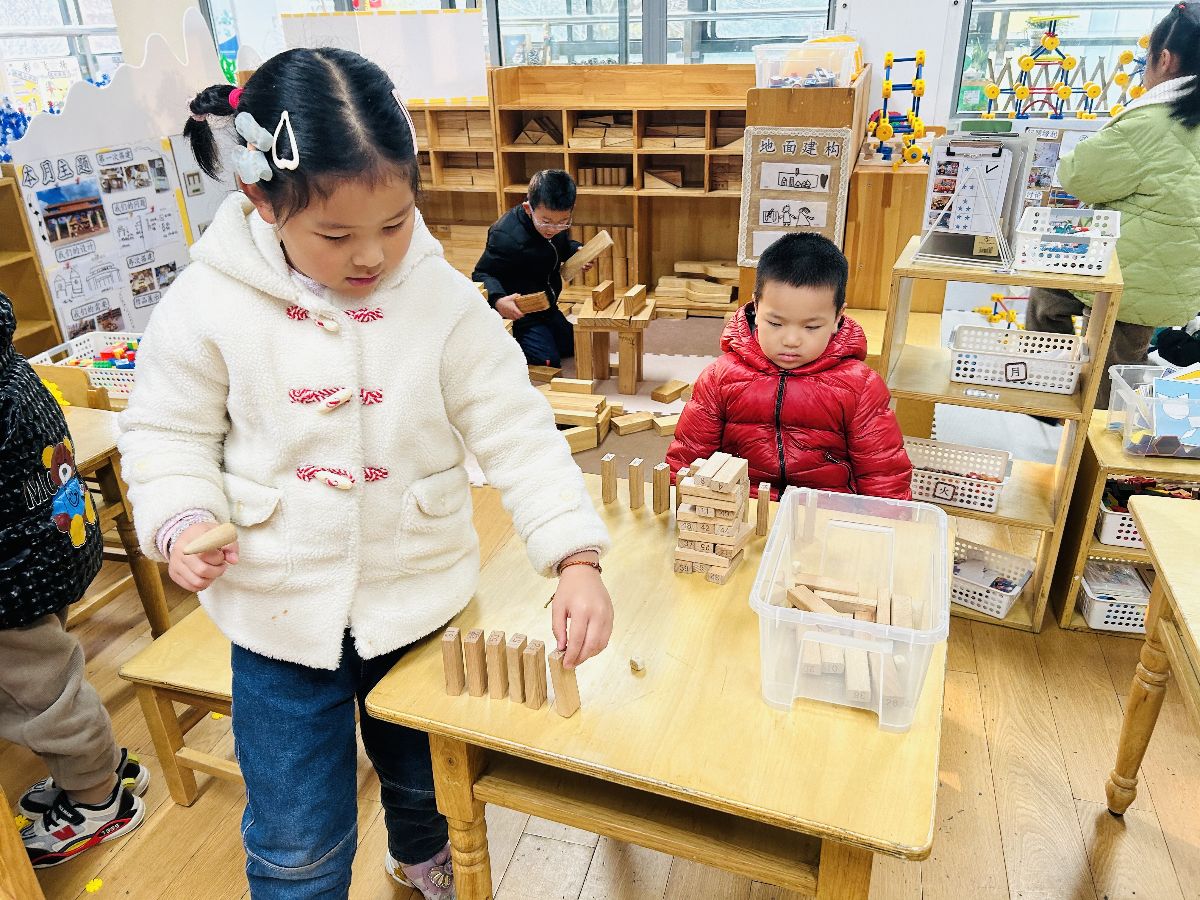
嵇羽晞、白新奇在建构区进行积木建构。 | 朱天文在图书区进行前书写游戏。 | 陶书宇、杨言希在美工区用超轻粘土制作动物。
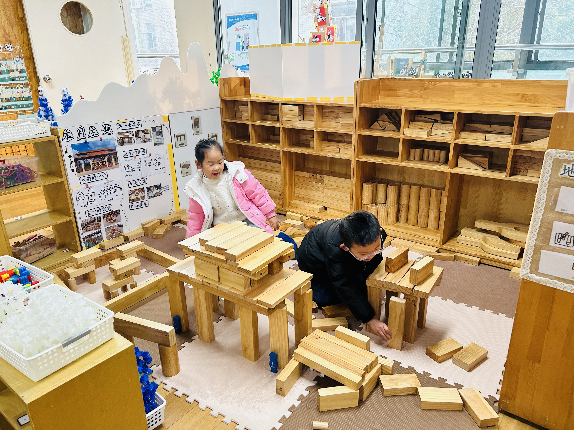 | 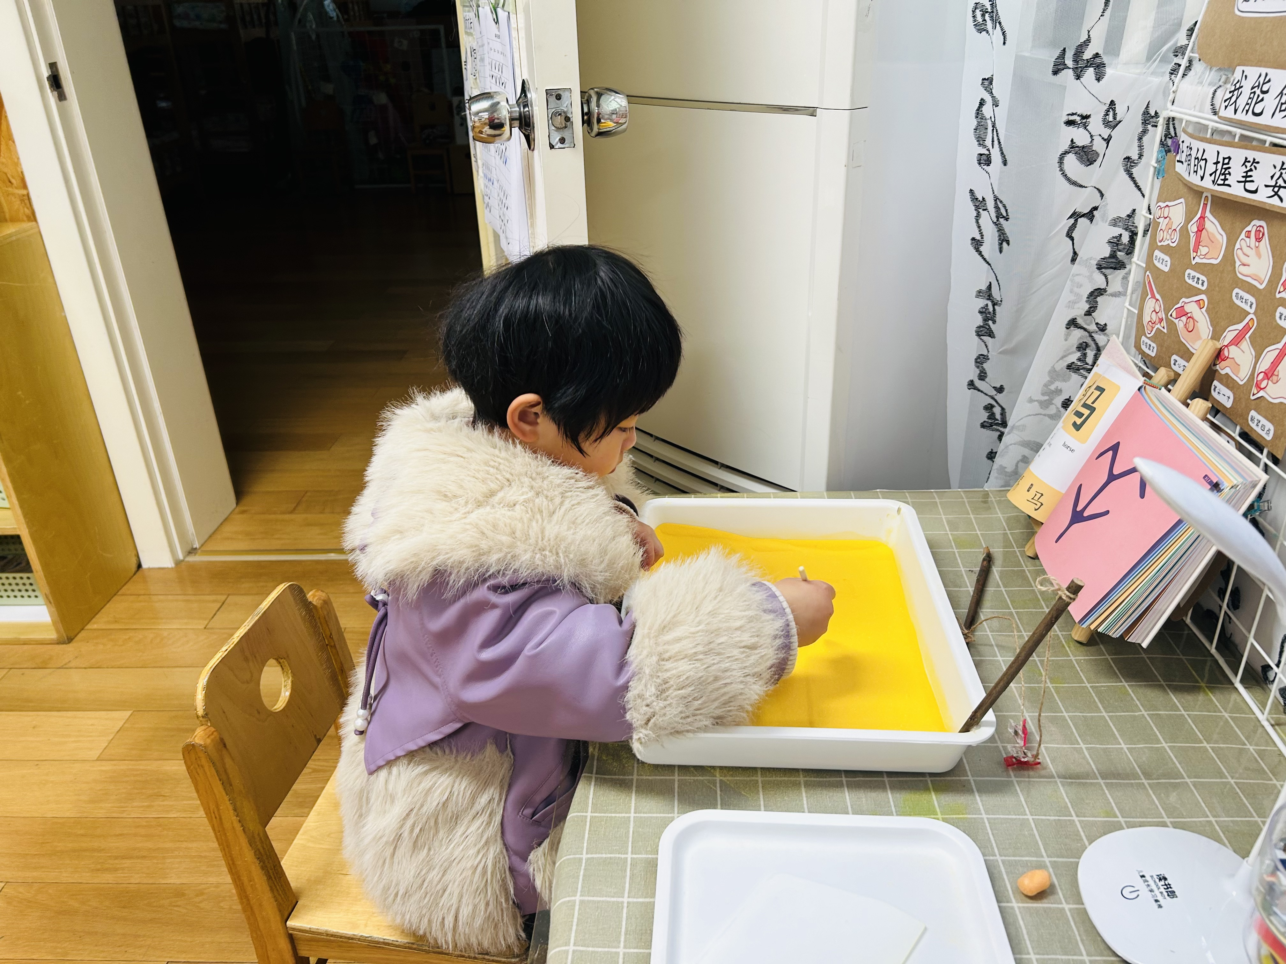 | 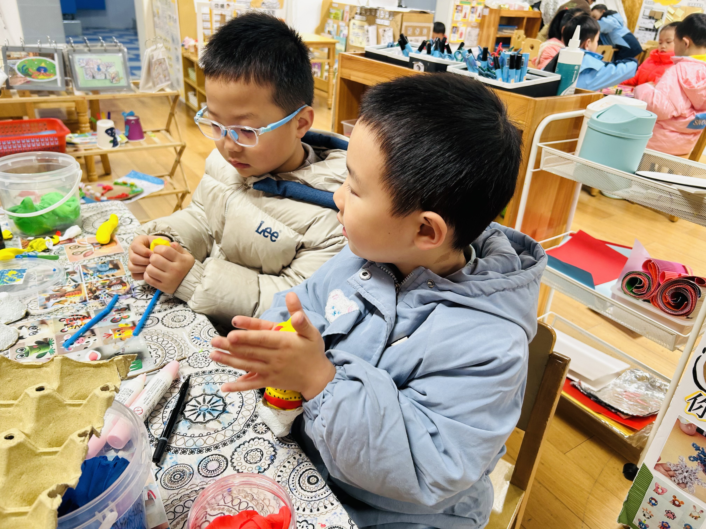

三、户外活动
今天孩子们在室内用教室里的桌椅进行了体能游戏，孩子们在游戏中锻炼了平衡力和胆量，孩子们在游戏的过程中都很开心。
教室里的桌椅变成了我们的游戏器材！
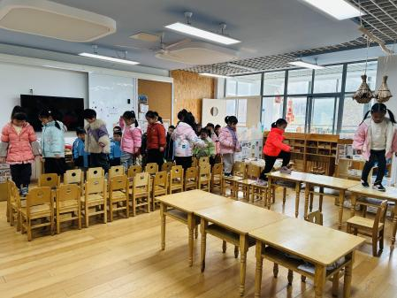 | 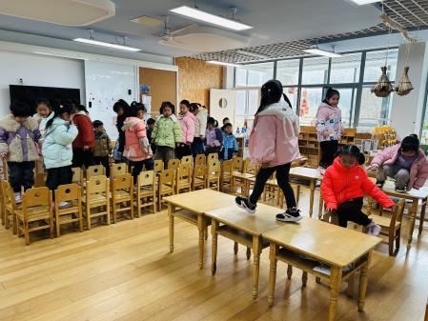 | 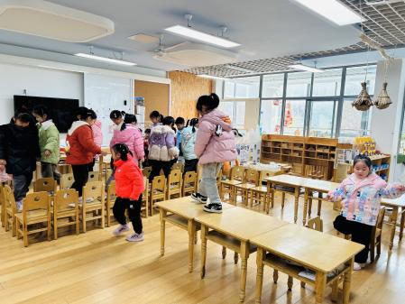
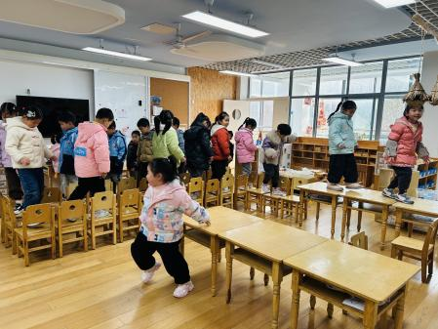 | 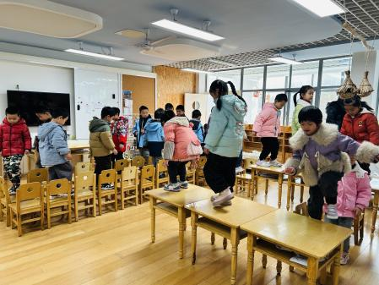 | 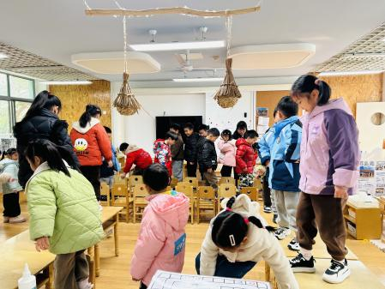

四、集体活动
数学：4的加减
4的加减运算是比较抽象的概念。它包括：1+3=4，2+2=4，3+1=4，4-1=3，4-2=2，4-3=1。这几个算式对于幼儿来说是很抽象的。本节活动利用形象具体的三幅图的方式来让幼儿说一说图片表达的含义，感受事物的数量发展关系，让幼儿理解4的加减法。

五、温馨提示
1.最近气温较低，大家注意防寒保暖！
2.放学时请大家耐心等待，轮到我们班时再进入放学通道，为孩子们营造安全有序的放学环境噢！

